Министерство сельского хозяйства
Российской Федерации

Департамент научно-технологической политики и образования

Алтайская
государственная зональная машиноиспытательная станция

Протокол испытаний

№ 01-30-13 (4030082)

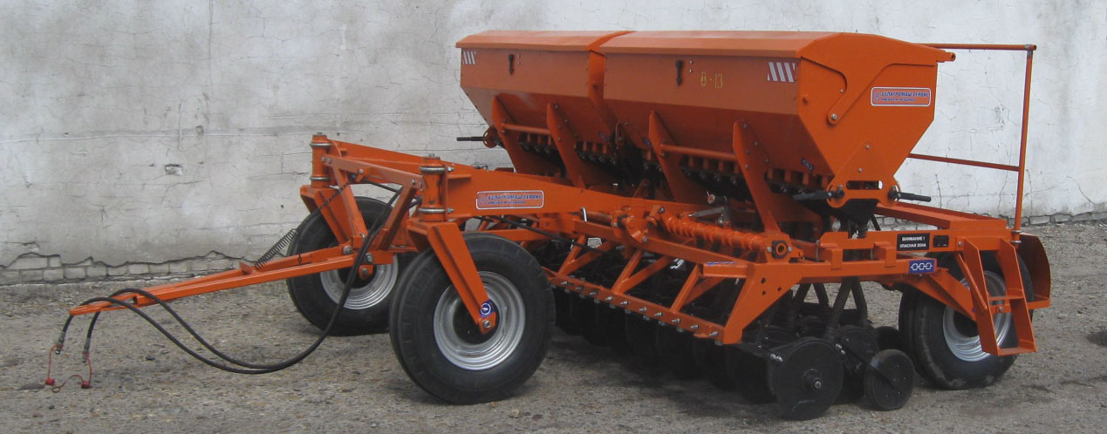

Cеялка зерновая модернизированная СЗМ-3,6

Изготовитель (разработчик) | Адрес
ОАО "Белагромаш - Сервис им. В.М. Рязанова", г. Белгород | 308013, г. Белгород, ул. Дзгоева, 2  Тел/факс: +7(4722) 21-16-23, 21-77-29  Тел: +7(4722) 21-16-22  Е-mail: agrom @ belagromash.ru

Результаты испытаний
Cеялка зерновая модернизированная СЗМ-3,6
Назначение | Сеялка зернотуковая модернизированная СЗМ-3,6 предназначена для рядового посева семян зерновых, мелко- и среднесеменных зернобобовых культур с одновременным внесением в почву гранулированных минеральных удобрений и прикатыванием почвы после посева.  Агрегатируется c тракторами тягового класса 1,4.  Применение – на полях прокультивированных на глубину заделки семян, не имеющих свальных и развальных борозд, скрытых глыб и каменистых почв, не прокультивированных участков, крупных комьев и камней размером более 50мм и крупных пожнивных остатков (стеблей подсолнечника, кукурузы др.) размером более 150мм. Для нормальной работы сеялки влажность почвы должна быть не выше 20%.
Качество работы:
Ширина захвата рабочая, м |  | 3,6
Глубина заделки семян, мм |  | От 39,1 до 75,8
Норма высева, кг/га:
- семян |  | От 10,1 до 414,4
- удобрений |  | От 34,3 до 179,0
Количественная доля семян заделанных в слое, предусмотренном ТУ, % |  | От 89 до 92
Высота гребней после прохода, см |  | От 4,3 до 4,8
Число входов, шт/м² |  | От 382 до 384
Относительная полевая всхожесть, % |  | От 80,4 до 80,8
Производительность |  | В час основного времени 4,52га
Условия эксплуатации
- присоединение к трактору (способ агрегатирования) |  | Прицепная, в транспорте и в рабочем положении опирается на четыре пневматические опорные колеса
- перевод в рабочее и транспортное положение |  | Гидравлический
- настройка рабочих органов |  | Вручную установкой нормы высева на редукторе и глубину хода рабочих органов винтом на средней снице сеялки
- время подготовки машины к работе (подсоединение сеялки) |  | 0,08
Агрегатирование |  | Трактор тягового кл. 1,4 (МТЗ- 82.1)
Потребляемая мощность, кВт |  | От 15,16 до23,97
Трудоемкость ежесменного ТО, чел-ч. |  | 0,15
Эксплуатационная надежность |  | Удовлетворительная
Удобство управления |  | Удобно
Безопасность выполнения работ |  | Обеспечена
Описание конструкции машины
Состоит из следующих основных узлов:
рамы, опорно-приводных колес, сошников в сборе с катками, (сошники дисковые) ходовых колес, прицепного устройства, гидроцилиндра, зернотуковых ящиков с механизмом привода, бесступенчатого редуктора регулировки нормы высева семян, контрпривода, доски подножной.

Техническая характеристика
Показатели |  |  | Численные значения
Габаритные размеры, мм:
длина |  |  | 4450
ширина |  |  | 3830
высота |  |  | 1670
Ширина захвата конструкционная, м |  |  | 3,6
Масса, кг |  |  | 1880
Глубина заделки семян, мм |  |  | От 30 до 100
Рабочая скорость, км/ч |  |  | От 10,0 до 15,0
Результаты испытаний
Качество работы |  | При оптимальном заглублении сошников с установочной глубиной заделки семян 60 мм фактически получена средняя глубина заделки семян 59,4 мм. Сеялка равномерно распределяет семена высеваемой культуры по глубине, стандартное отклонение составило 6,0мм. Количественная доля семян, заделанных в предусмотренном слое – 90,5% (по ТУ – не менее 80%).
Производительность |  | За 1 час сменного времени на посеве яровой пшеницы по составила 3,36га, с удельным расходом топлива 2,72кг/га.
Безопасность движения |  | Агрегат с трактором класса 1,4 приспособлен к движению по дорогам общего пользования с транспортной скоростью до 20км/ч, что соответствует нормативу.
Техническое обслуживание |  | Ежесменное техническое обслуживание (ЕТО), ТО при подготовке и проведении эксплуатационной обкатки, ТО перед постановкой на хранение. Трудоемкость ЕТО–0,15 чел-ч., ТО при подготовке и проведении эксплуатационной обкатки 1,07 чел-ч., ТО перед постановкой на хранение – 3,23 чел.-ч.  Руководство по эксплуатации в достаточном объеме освещает вопросы использования сеялки по назначению.
Заключение по результатам испытаний
Сеялка зерновая модернизированная СЗМ-3,6 не полностью соответствует требованиям НД по показателям надежности, рекомендуется к применению в сельскохозяйственном производстве после устранения недостатков, выявленных при испытаниях, и проведения квалификационных испытаний.

Испытания проведены | ФГБУ "Алтайская МИС"  659702, Алтайский край, с. Поспелиха, ул. Социалистическая, 17
Испытания провел | Обыскалов Виктор Геннадьевич
Источник информации | Протокол испытаний № 01-30-13 (4030082) от 04 октября 2013 года

